**個人總結報告**

**資料庫**

**姓名:馮聖淳**

**學號:406410844**

1. **針對上述 A.1.a~A.1.h 等項目，說明你個人做了什麼? 及完成了什麼?**

自己一組，所以全部都是自己一個人完成的。

1. **CRUD測試**

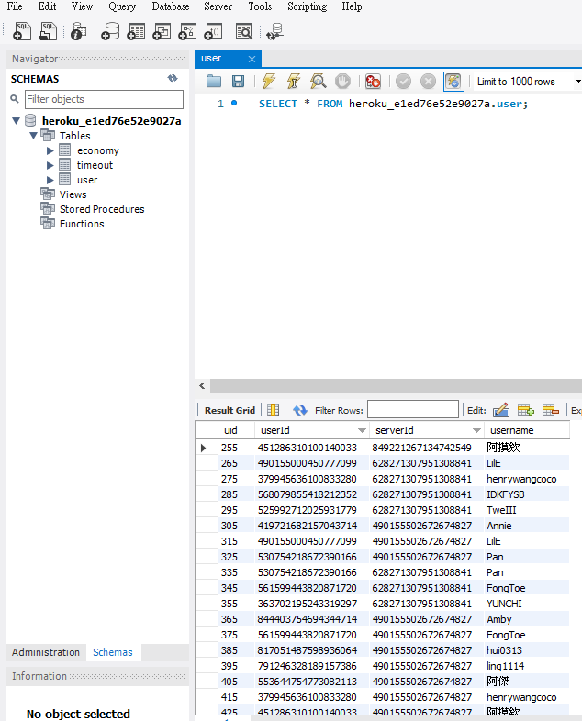**Create : 以傳訊息來測試，群組內有人傳訊時，機器人將會新增一筆他的資料。**



**R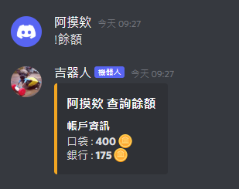ead : 以餘額查詢指令，來測試Read功能。**

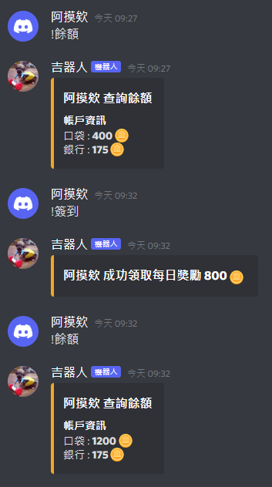

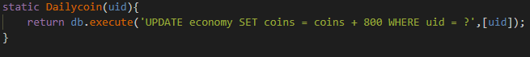**Update : 以每日簽到指令測試，原本餘額是400，簽到後變成1200。**

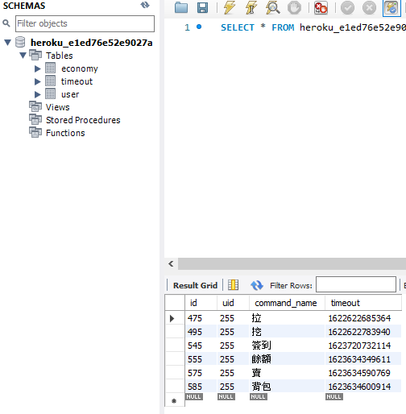**Delete : 以有Timeout的訊息來測試，若資料庫中的timestamp已經過期，會將其刪除，並新增一筆新的。**

1. **請寫下三個你花了最多時間解決的問題，並詳細說明你是如何解決的?**
2. 了解Discord.js這個library，因為整個project的功能都圍繞著這個函式庫，所以自己從頭摸索花了一點時間。自己看官方網站上的文件，來邊做邊理解。[https://discord.js.org/#/docs/main/stable/general/welcome](https://discord.js.org/%23/docs/main/stable/general/welcome)
3. 資料庫的架構，原本資料庫的架構是把所有資料都放在同一個table，不過後來因為學了ER model，就試著把他分開，修改程式碼跟資料庫架構花了我蠻多時間。
4. 佈屬到Heroku上面，這是我第一次用Heroku，發現它不單單只是將檔案丟上去那麼簡單，要設定自己的config，還有如何連接ClearDB，這些都差點難倒我了，自己一個人搞了很久才搞好。
5. **學習甘苦談**

我本身是大四的學生，剛開始來上這堂課時，老師所教的東西，對我來說並沒有很陌生，所以也學得還算可以，吸收的蠻快的，不過越到後面，也學到越來越多根本沒碰過的東西，像是Heroku跟Strapi，加上上課的方式改成了遠距，所以在吸收這些新的事物上，就沒有那麼快了。整體上覺得上這堂課蠻值得的，比起很多其他的課，實作的部分多了許多，也比較讓人能提起興致來學習。